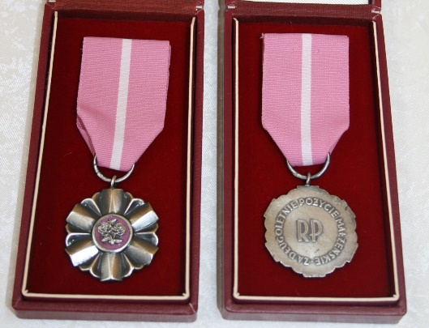Urząd Gminy Radziejowice pośredniczy w przyjmowaniu wniosków od mieszkańców Gminy Radziejowice kierowanych do Wojewody Mazowieckiego w Warszawie, w sprawie nadania przez Prezydenta Rzeczypospolitej Polskiej medali za długoletnie pożycie małżeńskie. Na stronie bip.radziejowice znajduje się formularz wniosku, który pary, obchodzące w tym roku uroczystość pięćdziesięciolecia stażu małżeńskiego, ich dzieci bądź wnuki mogą złożyć osobiście w Urzędzie Gminy Radziejowice, ul. Kubickiego 10 pokój nr 6